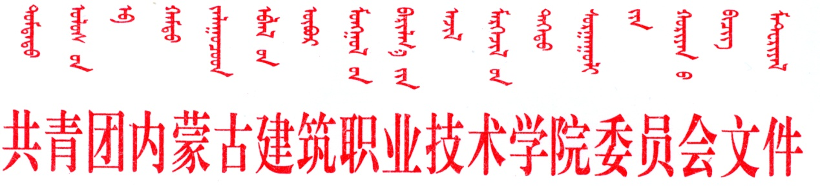
内建院团发〔2018〕22号

关于印发经典书籍阅读推荐书目的通知

各二级学院团总支、学工办：
为推动我校学风建设，营造良好的学习氛围，全面提高学生的思想道德修养和科学文化素质，培养学生“好读书、读好书”的阅读习惯，学生工作处/团委于2018年10月中旬开展了“书香建院”经典书籍阅读书目征集活动。经过认真研讨，确定了以下书籍（见附件）为首批推荐我校学生阅读书目，推荐阅读时间段为2018年10月—2019年9月。
各二级学院要加强组织领导，各团支部书记传达此文件到每一位学生并利用学生晚自习、团日活动、主题班会等形式开展阅读活动。各辅导员、班主任要带头阅读、学习，发挥好示范和导向作用。
各二级学院大学生习近平新时代中国特色社会主义思想学习研究分会要组织开展读书会、座谈会、知识竞赛等活动，丰富活动载体，创新阅读形式，不断把阅读学习活动引向深入。

附件：首批推荐学生阅读书目

共青团内蒙古建筑职业技术学院委员会
内蒙古建筑职业技术学院学生工作处
二○一八年十月二十二日
附件：
第二批推荐学生阅读书目

序号 | 书 名 | 出版社 | 作 者
1 | 《党的十九大报告  学习辅导百问》 | 党建读物出版社 | 本书编写组
2 | 《习近平谈治国理政》  第一卷 | 外文出版社 | 中央文献研究室
3 | 《习近平谈治国理政》  第二卷 | 外文出版社 | 中央文献研究室、中国外文局
4 | 《社会主义核心价值观  学习读本》 | 新华出版社 | 中央党校
5 | 《中国共产党的九十年》  （三册） | 中共党史出版社党建读物出版社 | 中共中央党史  研究室
6 | 《习近平的七年知青岁月》 | 中共中央党校  出版社 | 中央党校采访实录编辑室
7 | 《之江新语》 | 浙江人民出版社 | 习近平
8 | 《毛泽东传》（全六卷） | 中央文献出版社 | 逄先知、金冲及
9 | 《邓小平传（上、下）》 | 中央文献出版社 | 中央文献研究室
10 | 《马克思靠谱》 | 东方出版社 | 内蒙轩
11 | 《苦难辉煌》 | 华艺出版社 | 金一南

